网址：https://hjrz.chinatorch.org.cn/login
教师请先以个人账号注册，注册完成后将姓名、身份证号，手机号发送给科研处进行授权，授权完成后进行以下操作。
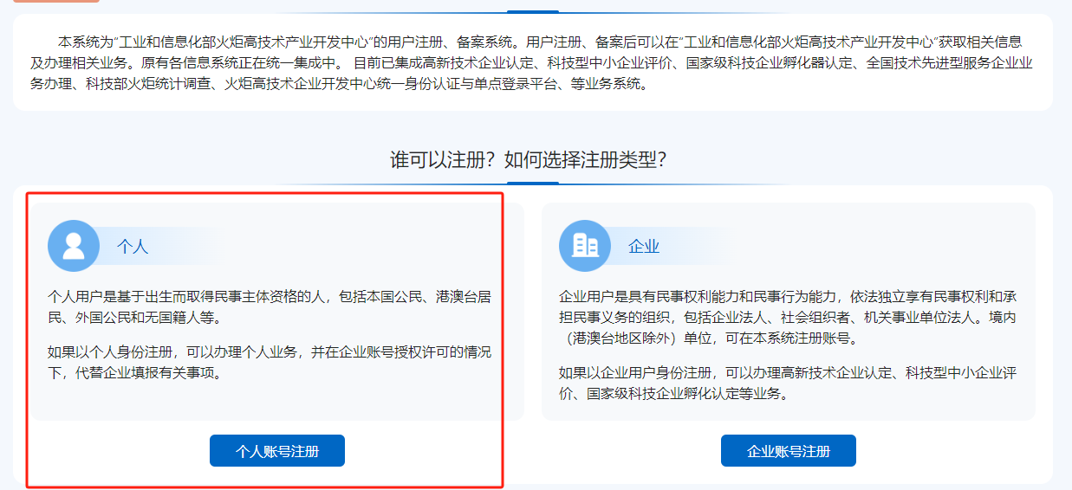
涉及成果转化的一定要在佐证材料中上传专利证书。
各类合同的的作佐证材料都需要授权书，授权书在科研处保管。

- 登入后点企业服务，然后选择辽宁石化职业技术学院，选择全国技术合同管理与服务系统的我要办理
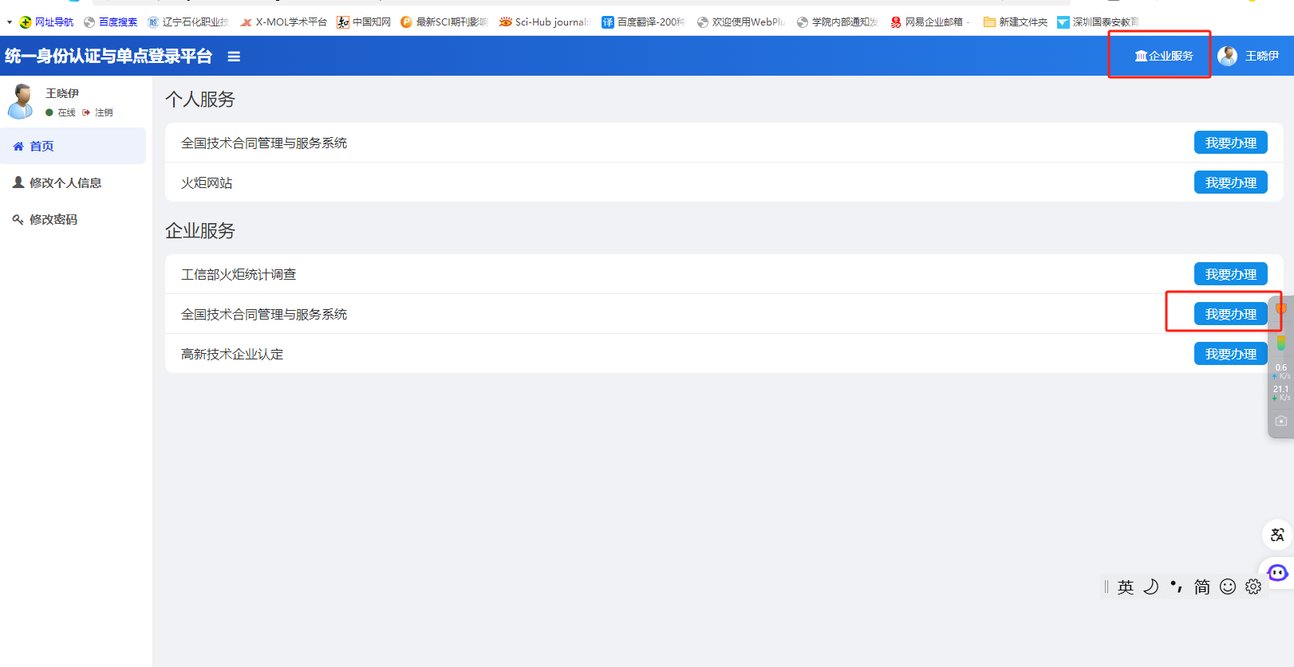

2、点确定
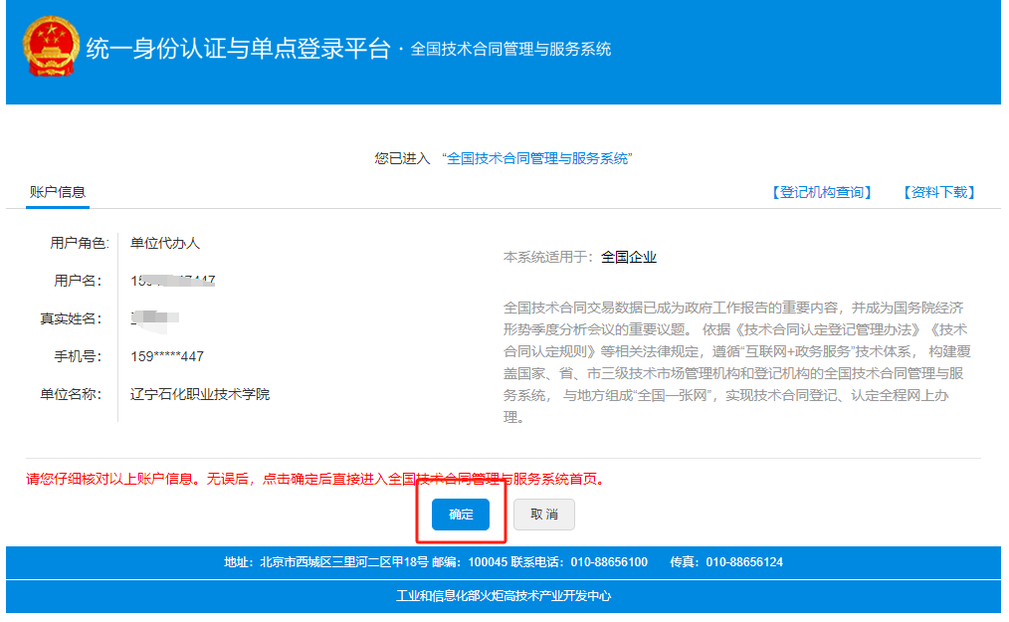
3、点卖方合同登记→境内合同申请
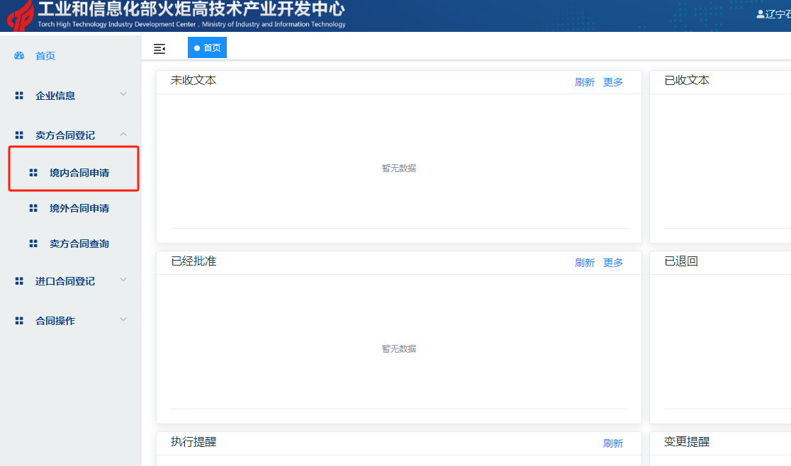
注意事项！！！

填写纸质合同的签订日期

填写纸质合同有效期开始的时间

填写纸质合同有效期结束的时间

按照所需资料进行填写提交等待审核。审核完成后，自动生成合同号。

